**bel.ru**

# Четыре иномарки столкнулись под Белгородом

Вчера, 17:44ПроисшествияФото: группа «Авто Белгород» во «ВКонтакте»

**ДТП случилось 11 января в селе Таврово-1. Есть пострадавшие, сообщили в пресс-службе регионального управления МЧС.**

На улице Северной в селе Таврово-1 столкнулись четыре автомобиля: Audi, Volkswagen, Subaru Forester и Renault Logan. Об аварии спасателям стало известно в 16:48.

По информации регионального управления МЧС, есть пострадавшие.

На месте происшествия работали 12 человек и четыре единицы техники.

Напомним, что на новогодних праздниках в аварию попал [автомобиль ППС](https://bel.ru/news/incident/07-01-2021/v-belgorode-avtomobil-pps-zavalilsya-na-bok-ot-udara-s-legkovushkoy). От удара с легковушкой он завалился на бок. ДТП зарегистрировали 7 января на улице Студенческой в Белгороде.

<https://bel.ru/news/incident/11-01-2021/chetyre-inomarki-stolknulis-pod-belgorodom>

# Из окна многоэтажки в Белгороде выпал мужчина

Вчера, 15:13ПроисшествияФото: ИА «Бел.Ру»

**Происшествие случилось на улице Вокзальной 11 января. Мужчине было 63 года.**

Из окна квартиры на девятом этаже выпал мужчина, сообщили в телеграм-канале «Белгород № 1». Трагедия произошла на улице Вокзальной в Белгороде 11 января.

Погибшему было 63 года. В Следственном комитете пока официальной информацией по происшествию не располагают.

Напомним, что 10 января на улице Славянской в Белгороде из окна квартиры на втором этаже выпрыгнул мужчина, он остался жив. Белгородец хотел скрыться от полицейских. Как стало известно позже, в его квартире обнаружили [тело беременной женщины](https://bel.ru/news/incident/11-01-2021/zadushennaya-v-kvartire-belgorodka-byla-beremenna). Возбуждено уголовное дело.

В декабре из окна общежития Белгородского индустриального колледжа выпала [17-летняя студентка](https://bel.ru/news/incident/21-12-2020/iz-okna-obschezhitiya-v-belgorode-vypala-17-letnyaya-devushka). Девушку госпитализировали, но спасти её не удалось. В том же месяце происшествие со смертельным исходом случилось на улице Щорса: мужчина стоял в окне на восьмом этаже, прибывшие спасатели развернули автолестницу, с которой он в итоге [сорвался](https://bel.ru/news/incident/04-12-2020/v-mchs-rasskazali-podrobnosti-o-smerti-muzhchiny-na-hargore-v-belgorode).

<https://bel.ru/news/incident/11-01-2021/iz-okna-mnogoetazhki-v-belgorode-vypal-muzhchina>

# У пострадавшего при сходе лавины подростка нашлись родственники в Белгороде

Вчера, 14:27ОбществоФото: ГУ МЧС России по Красноярскому краю

**Его родители погибли во время происшествия на горнолыжном курорте в Норильске. К пострадавшему вылетели родственники из Белгорода.**

Происшествие случилось 9 января в 00:30. На горнолыжном курорте «Гора отдельная» в Красноярском крае лавина засыпала несколько туристических домиков. Погибли семейная пара — 45-летний мужчина и 38-летняя женщина, а также их полуторагодовалый ребёнок,

Другого ребёнка — 14-летнего подростка — удалось спасти. Врачи обнаружили у него переломы, тупую травму живота и сильное обморожение. Подросток уже пришёл в сознание, с ним работают психологи, сообщает «Интерфакс».

У пострадавшего нашлись родственники в Белгороде. Скоро они вылетят к подростку.

Тётя пациента Раиса Бердникова рассказала: мальчика могло спасти то, что с ним рядом было что-то вроде спальника или одеяла. В общей сложности он провёл в снегу почти три часа. По её словам, подросток уже знает о гибели родителей.

Следственный комитет по Красноярскому краю и Республике Хакасия возбудил уголовное дело за оказание услуг, не отвечающих требованиям безопасности, повлёкшее по неосторожности смерть двух и более лиц, по ч. 3 ст. 238 УК РФ.

<https://bel.ru/news/society/11-01-2021/u-postradavshego-pri-shode-laviny-podrostka-nashlis-rodstvenniki-v-belgorode>

# В Белгородской области разыскивают пропавшую на Рождество девушку

Сегодня, 12:24ПроисшествияФото: Бел.Ру

**17-летняя жительница Алексеевского горокруга с 7 января не выходит на связь. В Следственном комитете начали проверку.**

В полицию 10 января обратилась мать 17-летней девушки из села Дальнее Чесночное. Женщина рассказала, что дочь не выходит на связь с 7 января.

Следователи начали проверку по факту исчезновения девушки. Она учится в колледже в Алексеевке, в последнее время жила у своего приятеля, откуда и ушла на Рождество.

Следователи осмотрели место жительства девушки, комнату в Алексеевке, которую она снимала, установили круг общения, опросили родных и знакомых пропавшей. По результатам проверки примут процессуальное решение.

К поискам подключилась полиция. Приметы девушки: на вид 17–19 лет, рост 165–170 см, тёмные волосы до плеч. Одета она была в чёрную куртку, чёрные штаны и чёрные кроссовки.

Всех, кто что-то знает о её местонахождении, просят сообщить по телефонам +7 999 421-00-92, +7(47234) 4-50-50 или 102.

<https://bel.ru/news/incident/11-01-2021/v-belgorodskoy-oblasti-razyskivayut-propavshuyu-v-rozhdestvo-devushku>

**belnovosti.ru**

# Чернянский сахарный завод устраняет неприятный запах, на который жаловались белгородцы

Источником неприятного запаха назвали отходы местного сахарного завода

Как сообщили в пресс-службе регионального правительства, жители Чернянского района неоднократно жаловались в соцсетях на специфический запах, который источает сахарный завод.

Во время рабочей поездки в Чернянский район врио губернатора Белгородской области **Вячеслав Гладков**встретился с руководством предприятия, которое пообещало решить проблему.

Врио главы региона пообещал лично проверить результат решения проблемы, когда установится тёплая погода.

Фото: belregion.ru

<https://www.belnovosti.ru/v-regione/2021/01/11/id92246>

# В Белгородской области ищут 17-летнюю девушку

Белгородка перестала выходить на связь 7 января 2021 года

Семнадцатилетняя жительница Алексеевки **Эльвира Дрегер** не вернулась домой с работы в четверг, 7 января. Как сообщили в пресс-службе регионального следственного комитета, заявление о пропаже несовершеннолетней поступило в правоохранительные органы только 10 января.

По предварительным данным, девушка учится в колледже в Алексеевке и в последнее время жила у приятеля.

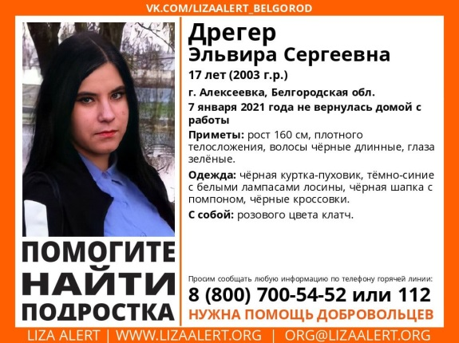

Волонтёры отряда призывают белгородцев, которым что-либо известно о местонахождении девушки, сообщить информацию на горячую линию **8 (800) 700-54-52**или по телефонам **02**, **112**.

Фото: vk.com/lizaalert_belgorod, img.vashgorod.ru

<https://www.belnovosti.ru/proisshestviya/2021/01/11/id92241>

**bel.kp.ru**

# Под Белгородом в ДТП столкнулись сразу четыре автомобиля

В аварии пострадали водитель «Ауди» и пассажирка «Фольксваген Поло»

На 4-м километре автодороги «Белгород – Никольское» произошло столкновение сразу четырех автомобилей: «Ауди», «Субару», «Фольксваген Поло» и «Рено Логан», сообщает пресс-служба УМВД России по Белгородской области. В ДТП пострадали водитель «Ауди» и пассажирка «Фольксваген Поло».

Водитель 1972 года рождения, управляя Автомобиль «Ауди»,которым управлял водитель 1972 года рождения, двигаясь в направлении Белгорода, выехал на полосу встречного движения и столкнулся с автомобилями «Субару», «Фольксваген Поло» и «Рено Логан». При этом пострадали водитель автомобиля «Ауди» и пассажирка «Фольксваген Поло». Они с травмами различной степени тяжести доставлены в больницу. Обстоятельства ДТП устанавливаются.

<https://www.bel.kp.ru/online/news/4146410/>

**Инспекторы ГИМС напомнили белгородцам о соблюдении правил безопасности на льду**

Наибольшую опасность представляют промоины, припорошенные снегом

Инспекторы Государственной инспекции по маломерным судам Главного управления МЧС России по Белгородской области сегодня, 11 января, отправились на реку Северский Донец, чтобы побеседовать с любителями зимней рыбалки, напомнить о необходимости соблюдать правила личной безопасности. Они также говорили о подручных средствах, которые могут пригодиться для спасения. На сегодняшний день на прудах и водохранилищах толщина льда составляет от 15 до 20 сантиметров, на реках – до 15 сантиметров. Тем не менее, это не означает, что лед полностью безопасен. Промоины могут быть припорошены снегом и представляют наибольшую опасность и риск провалиться в воду.

Главное управление МЧС России по Белгородской области рекомендует белгородцам соблюдать несколько простых правил при выходе на лед, которые сберегут здоровья и обезопасят зимний отдых. Так, необходимо убедиться в безопасной толщине льда водоема. Для проверки толщины льда использовать лучше пешни: если вы легко пробиваете лед пешней, значит дальше следовать по нему опасно.

Также необходимо обеспечить личную безопасность. Отправляясь на рыбалку нужно иметь с собой так называемые «спасалки». Это – две рукоятки, удобно ложащиеся в ладонь, в каждой рукоятке встроен металлический штырь. Они помогут если, рыбак провалился под лед. И, конечно, нужно уделить внимание профилактике переохлаждения организма. Особенно надежно нужно защищать от холода ноги, поясницу, голову, шею, кисти рук. И полностью исключить алкоголь. Горячительные напитки на рыбалке притупляют бдительность и нарушают координацию движений.

<https://www.bel.kp.ru/online/news/4145872/>

**belpressa.ru**

# В Алексеевке на берегу реки нашли вещи пропавшей девушки

**Водолазы исследуют речное дно Тихой Сосны. Следователи возбудили уголовное дело по статье «Убийство».**

Сообщение об исчезновении 17-летней девушки поступило в полицию от её матери 10 января.

Девушка училась в колледже в Алексеевке, последнее время проживала у своего приятеля, откуда ушла днём 7 января. С тех пор её никто не видел.

Следователи СК с сотрудниками УМВД и волонтёрами [поискового отряда «Лиза Алерт»](https://www.belpressa.ru/35000.html) в результате поисков нашли на берегу реки Тихая Сосна в Алексеевке личные вещи пропавшей.

Как сообщили в пресс-службе СК РФ по Белгородской области, с помощью водолазов исследуется русло реки. Возбуждено уголовное дело по ч.1 ст.105 УК РФ (убийство).

<https://www.belpressa.ru/type/news/35015.html>

# В ДТП около Таврово столкнулись 4 автомобиля

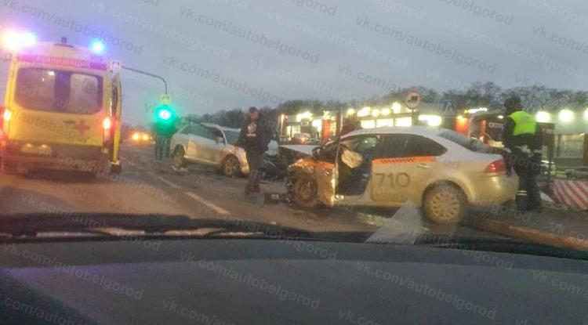Фото: vk.com/autobelgorod

**Серьёзная авария произошла сегодня, около 16:45, на 4-м км автодороги Белгород – Никольское, около микрорайона Таврово-1.**

По предварительным данным, водитель 1972 г. р., управляя автомобилем «Ауди», двигаясь в направлении Белгорода, выехал на полосу встречного движения и столкнулся с автомобилями «Субару», «Фольксваген-Поло» и «Рено-Логан».

В больницы с травмами доставили водителя «Ауди» и пассажирку «Фольксвагена».

Сообщение об аварии спасателям поступило в 16:48. В ликвидации последствий ДТП участвовали 4 единицы техники и 12 человек: пожарные, медики, работники поисково-спасательной службы и ГИБДД.

**Алексей Стопичев**

<https://www.belpressa.ru/type/news/35012.html>

# Вячеслав Гладков поручил коммунальщикам подготовиться к снегопаду

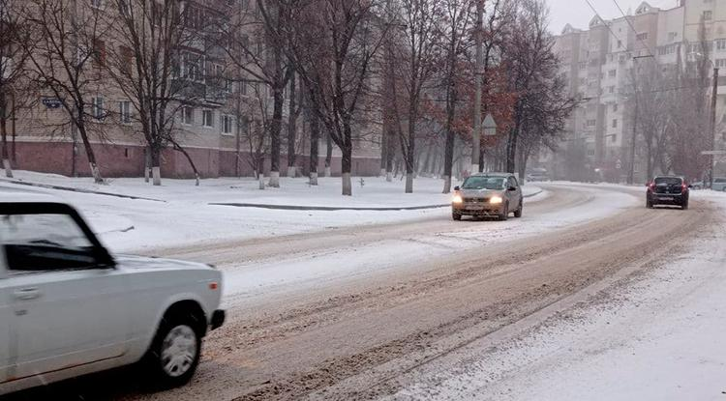Фото: Алексей Стопичев

**Ухудшение погоды в Белгородской области ожидается с 13–14 января.**

На совещании областного правительства сегодня, 11 января, первый замначальника регионального МЧС **Андрей Тюпин** сообщил, что синоптики прогнозируют со второй половины недели по области умеренные, а местами сильные снегопады.

Ухудшение погоды будет сопровождаться понижением температуры до 18° мороза и ниже.

«Уже на 13–14 января прогнозируется умеренный снег, в отдельных районах сильный, местами метель. На дорогах – гололедица. Порывы ветра будут достигать 17 м/с», – отметил Тюпин.

**Вячеслав Гладков** поручил коммунальщикам отработать, согласно алгоритму, по которому действовали во время [снегопада](https://www.belpressa.ru/society/drugoe/34843.html) в конце года.

«Особое внимание нужно обратить на [работу управляющих компаний](https://www.belpressa.ru/society/zhkh/34682.html). Жалоб на самом деле очень много. Мы понимаем, кто лучше всех работает, кто хуже всех. Мы договаривались, что по итогам работы по лучшим УК проведём семинары на их базе, а по худшим – будем ждать предложения с выводами, могут ли они дальше заниматься этой работой», – подчеркнул врио губернатора.

**Сергей Шевченко**

<https://www.belpressa.ru/type/news/35003.html>

# В Алексеевке разыскивают 17-летнюю девушку

**Эльвира Дрегер 7 января после работы не вернулась домой.**

В группе поискового отряда «Лиза Алерт» во «ВКонтакте» [сообщили](https://vk.com/lizaalert_belgorod?w=wall-78297449_12679) приметы пропавшей девушки 2003 г. р.: рост 160 см, плотного телосложения, чёрные длинные волосы, зелёные глаза.

В день исчезновения была одета в чёрную куртку-пуховик, тёмно-синие с белыми лампасами лосины, чёрную шапку с помпоном, обута – в чёрные кроссовки. С собой был розовый клатч.

Всех, кому что‑либо известно о местонахождении несовершеннолетней, просят позвонить в полицию или на горячую линию отряда по телефонам: **8 800 700–54–52** или **02**, **112**.

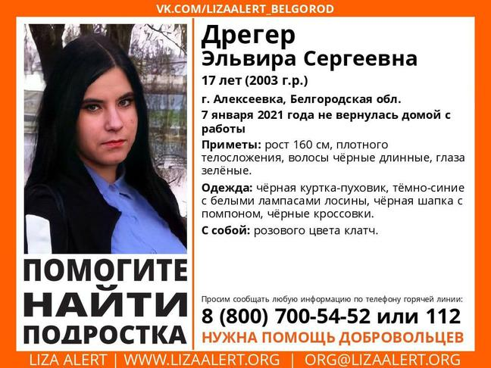

<https://www.belpressa.ru/accidents/35000.html>

**bezformata.com**

# Облачная с прояснениями погода ожидается во вторник

[[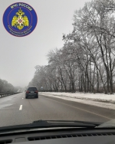](https://31.mchs.gov.ru/uploads/resize_cache/news/2021-01-11/oblachnaya-s-proyasneniyami-pogoda-ozhidaetsya-vo-vtornik_1610365205571133608__2000x2000.jpg)](https://31.mchs.gov.ru/uploads/resize_cache/news/2021-01-11/oblachnaya-s-proyasneniyami-pogoda-ozhidaetsya-vo-vtornik_1610365205571133608__2000x2000.jpg)

Фото: [31.mchs.gov.ru](https://31.mchs.gov.ru/deyatelnost/press-centr/novosti/4355980)

12 января жителей Белгородской области ожидает облачная с прояснениями погода. Местами небольшой снег, а ночью местами туман. На дорогах области — гололедица. Ветер южной четверти 5-10 м/с. Температура воздуха ночью 4-9º мороза, днем от 2 до 7º мороза.

В Белгороде ночью 4-6º мороза, днём от 2 до 4º мороза.

**Главное управление МЧС России по Белгородской области обращается к гражданам с просьбой о соблюдении правил пожарной безопасности в быту**, ведь число пожаров при низких температурах воздуха увеличивается в разы из-за возрастающих нагрузок на [печное](https://belgorod.bezformata.com/word/pechnie/10546/) отопление и электросети. Поэтому, выходя из дома, не [забывайте](https://belgorod.bezformata.com/word/zabivaet/11654/) о необходимости отключения электроприборов из сети. А тем, у кого дома устроено печное отопление следует регулярно проверять исправность печи и дымохода и не оставлять топящуюся печь без присмотра.

По возможности постарайтесь избегать места массового скопления людей, в противном случае — не забывайте надевать защитную маску и перчатки.

Любителям рыбной ловли специалисты советуют не забывать о правилах поведения на водных объектах. На сегодняшний день на прудах и водохранилищах толщина льда составляет от 15 до 20 сантиметров, на реках – от 0 до 15 сантиметров. Тем не менее, инспекторы ГИМС не утверждают, что лед полностью безопасен. Промоины могут быть припорошены снегом и представлять наибольшую опасность и риск провала в воду.

Наличие гололедицы на дорогах существенно увеличивает риск создания аварийных ситуаций, поэтому автомобилистам следует принять меры дополнительной предосторожности. В условиях гололеда двигайтесь с максимально низкой скоростью, будьте особо осторожны при движении по мостам, пересечениям проезжих частей и развязкам, где дорожное полотно промерзает быстрее всего и заранее снижайте скорость движения, приближаясь к остановкам общественного транспорта и пешеходным переходам. Также не забывайте пользоваться противотуманными фарами в условиях ограниченной видимости, вызванной туманом.

**В случае происшествия звоните по телефону Службы спасения 112, единый телефон доверия ГУ МЧС России по Белгородской области- 39-99-99.**

<https://belgorod.bezformata.com/listnews/oblachnaya-s-proyasneniyami-pogoda-ozhidaetsya/90283490/>

# О пожарной безопасности в отопительный период снова напомнили белгородцам сотрудники МЧС России

[[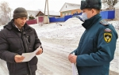](https://31.mchs.gov.ru/uploads/resize_cache/news/2021-01-11/o-pozharnoy-bezopasnosti-v-otopitelnyy-period-snova-napomnili-belgorodcam-sotrudniki-mchs-rossii_16103514761442613378__2000x2000.jpg)](https://31.mchs.gov.ru/uploads/resize_cache/news/2021-01-11/o-pozharnoy-bezopasnosti-v-otopitelnyy-period-snova-napomnili-belgorodcam-sotrudniki-mchs-rossii_16103514761442613378__2000x2000.jpg)

Фото: [31.mchs.gov.ru](https://31.mchs.gov.ru/deyatelnost/press-centr/novosti/4355778)

В зимние месяцы в жилых домах всегда отмечается рост числа [пожаров](https://belgorod.bezformata.com/word/pozhara/2458/), связанных с нарушением правил пользования бытовыми электронагревательными приборами и также печным отоплением. В этот пожароопасной период сотрудники МЧС России усиливают профилактическую работу с населением региона, с целью предотвращения травматизма и гибели людей на пожарах.

Так, накануне сотрудники отдела надзорной и деятельности и профилактической работы по Борисовскому району провели профилактический рейд по частному сектору поселка Борисовка. Совершая подворовые обходы, инспекторы не только разъяснили [домовладельцам](https://belgorod.bezformata.com/word/domovladeltcev/53450/) правила пожарной безопасности в быту, но и произвели осмотр отопительного оборудования и электропроводки.

Спасатели напомнили, что использование неисправных электроприборов или приборов кустарного производства нередко влечет собой короткое замыкание в месте соединения проводов, а в дальнейшем приводит к пожару. Также недопустимо подключать в одну сеть несколько приборов высокой мощности, оставлять работающую бытовую технику без присмотра и использовать поврежденные электроприборы.

Так, как неисправность печи – одна из распространенных причин пожаров, сотрудники чрезвычайного ведомства напомнили владельцам печного отопления о необходимости регулярно производить чистку дымоходов. Недопустимо использовать горючие вещества для розжига, перекаливать печь, а также оставлять топящуюся печь на ночь.

По окончании разъяснительной работы, сотрудники МЧС России вручили домовладельцам памятки, которые содержат правила пожарной безопасности и номера телефонов экстренных служб.

В случае возникновения пожара или возгорания, срочно сообщайте о происшествии в пожарную охрану по телефону «[101](https://belgorod.bezformata.com/word/101/856245/)». Единый «телефон доверия» Главного управления МЧС России по Белгородской области – 39-99-99.

<https://belgorod.bezformata.com/listnews/pozharnoy-bezopasnosti-v-otopitelniy/90274052/>

# Обезопасьте для ребёнка дом!

[[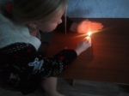](https://31.mchs.gov.ru/uploads/resize_cache/news/2021-01-11/obezopaste-dlya-rebenka-dom_16103518701555924065__2000x2000.jpg)](https://31.mchs.gov.ru/uploads/resize_cache/news/2021-01-11/obezopaste-dlya-rebenka-dom_16103518701555924065__2000x2000.jpg)

Фото: [31.mchs.gov.ru](https://31.mchs.gov.ru/deyatelnost/press-centr/novosti/4355785)

Родителям может казаться, что дома с [ребенком](https://belgorod.bezformata.com/word/rebenka/3824/) ничего плохого произойти не может. Но даже в домашней обстановке ребят могут подстерегать опасности — и лучше заранее подумать о том, как их избежать. Правилам безопасного поведения дома детей следует начинать учить как можно раньше, рассказывая о них доступным ребенку языком и вводя запреты на некоторые самостоятельные действия. Главное управление МЧС России по Белгородской области рекомендует родителям регулярно напоминать детям важные правила, которые необходимо соблюдать в быту.

Памятка для родителей:

- проследите, чтобы столовые приборы, ножницы и иглы лежали на своих местах, недоступных для детей. Также объясните малышу, что эти предметы не игрушка и ими можно серьезно пораниться;

- спички и зажигалки не должны лежать на видном месте;

- уберите бытовую химию в надежное место, также недоступное для детей;

- лекарства тоже опасны, если они попали в руки ребенка. Проведите беседу с ним и напомните, что брать лекарства могут только взрослые.

Покажите ребенку красочный видеоролик, чтобы такая важная информация запомнилась ему лучше.

<https://belgorod.bezformata.com/listnews/obezopaste-dlya-rebyonka-dom/90274051/>

# На минувшей неделе белгородские огнеборцы ликвидировали 20 пожаров

[[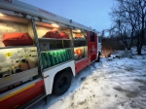](https://31.mchs.gov.ru/uploads/resize_cache/news/2021-01-11/na-minuvshey-nedele-belgorodskie-ogneborcy-likvidirovali-20-pozharov_161034843316121273__2000x2000.jpg)](https://31.mchs.gov.ru/uploads/resize_cache/news/2021-01-11/na-minuvshey-nedele-belgorodskie-ogneborcy-likvidirovali-20-pozharov_161034843316121273__2000x2000.jpg)

Фото: [31.mchs.gov.ru](https://31.mchs.gov.ru/deyatelnost/press-centr/novosti/4355738)

На минувшей неделе в регионе произошло 20 [пожаров](https://belgorod.bezformata.com/word/pozhara/2458/), 5 из них огнеборцы ликвидировали в жилых помещениях. Основные причины возгораний – неосторожное обращение с огнем и несоблюдение правил пожарной безопасности при эксплуатации электрооборудования.

05 января в 15 часов 54 минуты поступило сообщение о пожаре в садовом доме мансардного типа, расположенном в садоводческом некоммерческом товариществе «[Одуванчик](https://belgorod.bezformata.com/word/oduvanchik/7242/)» Беломестненского сельского поселения Белгородского района. На ликвидацию пожара незамедлительно выехали дежурные [караулы](https://belgorod.bezformata.com/word/karaulov/19197/) пожарно-спасательных частей № 1 и № 4. В результате происшествия огнём было повреждено мансардное помещение на площади 40 квадратных метров. Причиной пожара, по предварительной версии, стало нарушение правил пожарной безопасности при эксплуатации печей.

В ночь на 06 января, в 02 часа 36 минут, поступило сообщение о пожаре в жилом доме в селе Скородное Губкинского городского округа. В результате пожара в одной из комнат огнем были повреждены мебель и вещи на площади 16 квадратных метров, были закопчены стены и потолок на всей площади. К сожалению, в результате пожара погибла собственница дома - женщина 1924 года рождения. По предварительным данным, к возгоранию привел недостаток конструкции и изготовления электрооборудования. Для ликвидации пожара привлекались дежурный караул пожарно-спасательной части № 41 и добровольная пожарная дружина села Скородное.

06 января в 10 часов 03 минуты поступило сообщение о пожаре в садовом доме в садоводческом некоммерческом товариществе «[Элегия](https://belgorod.bezformata.com/word/elegiya/34180/)» в посёлке Таврово-8 Белгородского района. Огнём в результате происшествия были повреждены напольное покрытие на первом этаже и вещи на площади 3-х метров квадратных. В результате пожара пострадал мужчина 1954 года рождения, который впоследствии был госпитализирован в медицинское учреждение. По предварительной версии, причиной пожара стало нарушение правил пожарной безопасности при эксплуатации бытовых электроприборов. Для ликвидации пожара привлекался дежурный караул пожарно-спасательной части № 2.

07 января в 00 часов 21 минуту поступило сообщение о пожаре в хуторе Быстрый Белгородского района – здесь также произошёл пожар в садовом доме. На ликвидацию пожара были направлены дежурные караулы пожарно-спасательной части № 29 и специализированной пожарно-спасательной части. Садовый дом в результате пожара был полностью повреждён огнём. Предполагаемая причина пожара – нарушение правил пожарной безопасности при эксплуатации печей. В результате пожара в одной из комнат огнем была повреждена стена на площади 6 метров квадратных. По предварительным данным, причиной пожара стало неправильное устройство и неисправность отопительных печей и дымоходов.

09 января в 06 часов 59 минут поступило сообщение о пожаре в жилом доме в селе Репное Шебекинского городского округа по улице Заречная. Незамедлительно к месту происшествия выехали дежурный караул пожарно-спасательной части № 52 и добровольная пожарная команда села Купино. В результате пожара в одной из комнат огнем была повреждена стена на площади 6 метров квадратных. Причиной пожара, по предварительным данным, стало неправильное устройство и неисправность отопительных печей и дымоходов.

Уважаемые белгородцы! Главное управление МЧС России по Белгородской области обращается с убедительной просьбой соблюдать все требования пожарной безопасности: не перегружать электропроводку, не использовать неисправные электроприборы, не курить в помещении.

В случае происшествия звоните по Единому телефону пожарных и спасателей «[101](https://belgorod.bezformata.com/word/101/856245/)» или Единому номеру вызова экстренных оперативных служб «[112](https://belgorod.bezformata.com/word/112/104016/)». Единый «телефон доверия» Главного управления МЧС России по Белгородской области – 8 (4722) 39-99-99.

В информации указаны предполагаемые причины пожаров. В соответствии со ст.144 «[Порядок рассмотрения сообщения о преступлении](https://belgorod.bezformata.com/word/poryadok-rassmotreniya-soobsheniya-o-prestuplenii/340450/)» Уголовно-процессуального кодекса РФ от 18.12.2001г. органы дознания вправе продлить рассмотрение причин пожара до 10 суток.

<https://belgorod.bezformata.com/listnews/ognebortci-likvidirovali-20-pozharov/90270771/>

# Инспекторы ГИМС напомнили белгородцам о соблюдении правил безопасности на льду

[[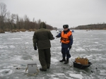](https://31.mchs.gov.ru/uploads/resize_cache/news/2021-01-11/inspektory-gims-napomnili-belgorodcam-o-soblyudenii-pravil-bezopasnosti-na-ldu_1610349246870724431__2000x2000.jpg)](https://31.mchs.gov.ru/uploads/resize_cache/news/2021-01-11/inspektory-gims-napomnili-belgorodcam-o-soblyudenii-pravil-bezopasnosti-na-ldu_1610349246870724431__2000x2000.jpg)

Фото: [31.mchs.gov.ru](https://31.mchs.gov.ru/deyatelnost/press-centr/novosti/4355746)

Новогодние праздники закончились, на водоемах стало меньше любителей рыбной ловли, однако инспекторы ГИМС продолжают проводить профилактическую работу, направленную на предотвращение несчастных случаев на воде.

На сегодняшний день на прудах и водохранилищах толщина льда составляет от 15 до 20 сантиметров, на реках – от 0 до 15 сантиметров. Тем не менее, это не означает, что лед полностью безопасен. Промоины могут быть припорошены снегом и представлять наибольшую опасность и риск провала в воду.

[Инспекторы](https://belgorod.bezformata.com/word/inspektorov/907/) Государственной инспекции по маломерным судам Главного управления МЧС России по Белгородской области сегодня отправились на реку Северский Донец, чтобы побеседовать с любителями зимней рыбалки, напомнить им о необходимости соблюдать правила личной безопасности при нахождении на водных объектах зимой, убедить рыбаков брать с собой подручные средства, которые могут пригодиться для спасения, а также быть внимательными и осторожными.

Чтобы не навредить себе и своему здоровью, Главное управление МЧС России по Белгородской области рекомендует гражданам соблюдать несколько простых правил при выходе на лед:

- убедиться в безопасной толщине льда водоёма;

- используйте пешни для проверки толщины льда: если вы легко пробиваете лёд пешней, значит дальше следовать по льду опасно;

- обеспечьте личную безопасность. Отправляясь на рыбалку нужно иметь с собой так называемые «спасалки». Это две [рукоятки](https://belgorod.bezformata.com/word/rukoyatku/65354/), удобно ложащиеся в ладонь, в каждой рукоятке встроен металлический штырь. Они помогут если, вы провалились под лёд;

- уделите внимание профилактике переохлаждения организма. Особенно надежно нужно защищать от холода ноги, поясницу, голову, шею, кисти рук;

- исключите алкоголь. Горячительные напитки на рыбалке притупляют бдительность, нарушается координация движений.

Главное управление МЧС России по Белгородской области напоминает: в случае происшествия звоните по Единому телефону пожарных и спасателей «[101](https://belgorod.bezformata.com/word/101/856245/)» или Единому номеру вызова экстренных оперативных служб «[112](https://belgorod.bezformata.com/word/112/104016/)». Единый «телефон доверия» Главного управления МЧС России по Белгородской области – 8 (4722) 39-99-99.

<https://belgorod.bezformata.com/listnews/inspektori-gims-napomnili-belgorodtcam/90270753/>

**mchsrf.ru**

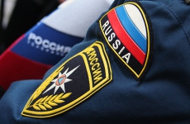11 Январь 2021 годаОблачная с прояснениями погода ожидается во вторник

12 января жителей Белгородской области ожидает облачная с прояснениями погода. Местами небольшой снег, а ночью местами туман. На дорогах области — гололедица. Ветер южной четверти 5-10 м/с. Температура воздуха ночью 4-9º мороза, днем от 2 до 7º мороза.В Белгороде ночью 4-6º мороза, днём от 2 до 4º мороза.Главное управление [МЧС России по Белгородской области](http://mchsrf.ru/region/16.html) обращается к гражданам с просьбой о соблюдении правил пожарной безопасности в быту, ведь число пожаров при низких температурах воздуха увеличивается в разы из-за возрастающих нагрузок на печное отопление и электросети. Поэтому, выходя из дома, не забывайте о необходимости отключения электроприборов из сети. А тем, у кого дома устроено печное отопление следует регулярно проверять исправность печи и дымохода и не оставлять топящуюся печь без присмотра.По возможности постарайтесь избегать места массового скопления людей, в противном случае — не забывайте надевать защитную маску и перчатки. Любителям рыбной ловли специалисты советуют не забывать о правилах поведения на водных объектах. На сегодняшний день на прудах и водохранилищах толщина льда составляет от 15 до 20 сантиметров, на реках – от 0 до 15 сантиметров. Тем не менее, инспекторы ГИМС не утверждают, что лед полностью безопасен. Промоины могут быть припорошены снегом и представлять наибольшую опасность и риск провала в воду. Наличие гололедицы на дорогах существенно увеличивает риск создания аварийных ситуаций, поэтому автомобилистам следует принять меры дополнительной предосторожности. В условиях гололеда двигайтесь с максимально низкой скоростью, будьте особо осторожны при движении по мостам, пересечениям проезжих частей и развязкам, где дорожное полотно промерзает быстрее всего и заранее снижайте скорость движения, приближаясь к остановкам общественного транспорта и пешеходным переходам. Также не забывайте пользоваться противотуманными фарами в условиях ограниченной видимости, вызванной туманом. В случае происшествия звоните по телефону [Службы](http://fssprf.ru/) спасения 112, единый телефон доверия ГУ [МЧС России по Белгородской области](http://mchsrf.ru/region/16.html)- 39-99-99.

<https://mchsrf.ru/news/694246-oblachnaya-s-proyasneniyami-pogoda-ojidaetsya-vo-vtornik.html>

11 Январь 2021 годаОбезопасьте для ребёнка дом!

Родителям может казаться, что дома с ребенком ничего плохого произойти не может. Но даже в домашней обстановке ребят могут подстерегать опасности — и лучше заранее подумать о том, как их избежать. Правилам безопасного поведения дома детей следует начинать учить как можно раньше, рассказывая о них доступным ребенку языком и вводя запреты на некоторые самостоятельные действия. Главное управление [МЧС России по Белгородской области](http://mchsrf.ru/region/16.html) рекомендует родителям регулярно напоминать детям важные правила, которые необходимо соблюдать в быту.

Памятка для родителей:

- проследите, чтобы столовые приборы, ножницы и иглы лежали на своих местах, недоступных для детей. Также объясните малышу, что эти предметы не игрушка и ими можно серьезно пораниться;

- спички и зажигалки не должны лежать на видном месте;

- уберите бытовую химию в надежное место, также недоступное для детей;

- лекарства тоже опасны, если они попали в руки ребенка. Проведите беседу с ним и напомните, что брать лекарства могут только взрослые.

Покажите ребенку красочный видеоролик, чтобы такая важная информация запомнилась ему лучше.

<https://mchsrf.ru/news/694177-obezopaste-dlya-rebnka-dom.html>

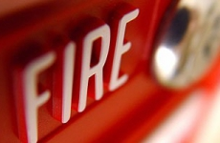11 Январь 2021 годаО пожарной безопасности в отопительный период снова напомнили белгородцам сотрудники МЧС России

В зимние месяцы в жилых домах всегда отмечается рост числа пожаров, связанных с нарушением правил пользования бытовыми электронагревательными приборами и также печным отоплением. В этот пожароопасной период сотрудники [МЧС России](http://mchsrf.ru/) усиливают профилактическую работу с населением региона, с целью предотвращения травматизма и гибели людей на пожарах. Так, накануне сотрудники отдела надзорной и деятельности и профилактической работы по Борисовскому району провели профилактический рейд по частному сектору поселка Борисовка. Совершая подворовые обходы, инспекторы не только разъяснили домовладельцам правила пожарной безопасности в быту, но и произвели осмотр отопительного оборудования и электропроводки. Спасатели напомнили, что использование неисправных электроприборов или приборов кустарного производства нередко влечет собой короткое замыкание в месте соединения проводов, а в дальнейшем приводит к пожару. Также недопустимо подключать в одну сеть несколько приборов высокой мощности, оставлять работающую бытовую технику без присмотра и использовать поврежденные электроприборы.Так, как неисправность печи – одна из распространенных причин пожаров, сотрудники чрезвычайного ведомства напомнили владельцам печного отопления о необходимости регулярно производить чистку дымоходов. Недопустимо использовать горючие вещества для розжига, перекаливать печь, а также оставлять топящуюся печь на ночь. По окончании разъяснительной работы, сотрудники [МЧС России](http://mchsrf.ru/) вручили домовладельцам памятки, которые содержат правила пожарной безопасности и номера телефонов экстренных служб. В случае возникновения пожара или возгорания, срочно сообщайте о происшествии в пожарную охрану по телефону «101». Единый «телефон доверия» Главного управления [МЧС России по Белгородской области](http://mchsrf.ru/region/16.html) – 39-99-99.

<https://mchsrf.ru/news/694176-o-pojarnoy-bezopasnosti-v-otopitelnyiy-period-snova-napomnili-belgorodtsam-sotrudniki.html>

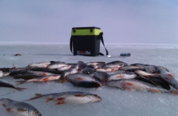11 Январь 2021 годаИнспекторы ГИМС напомнили белгородцам о соблюдении правил безопасности на льду

Новогодние праздники закончились, на водоемах стало меньше любителей рыбной ловли, однако инспекторы ГИМС продолжают проводить профилактическую работу, направленную на предотвращение несчастных случаев на воде.

На сегодняшний день на прудах и водохранилищах толщина льда составляет от 15 до 20 сантиметров, на реках – от 0 до 15 сантиметров. Тем не менее, это не означает, что лед полностью безопасен. Промоины могут быть припорошены снегом и представлять наибольшую опасность и риск провала в воду.

Инспекторы Государственной инспекции по маломерным судам Главного управления [МЧС России по Белгородской области](http://mchsrf.ru/region/16.html) сегодня отправились на реку Северский Донец, чтобы побеседовать с любителями зимней рыбалки, напомнить им о необходимости соблюдать правила личной безопасности при нахождении на водных объектах зимой, убедить рыбаков брать с собой подручные средства, которые могут пригодиться для спасения, а также быть внимательными и осторожными.

Чтобы не навредить себе и своему здоровью, Главное управление [МЧС России по Белгородской области](http://mchsrf.ru/region/16.html) рекомендует гражданам соблюдать несколько простых правил при выходе на лед:

- убедиться в безопасной толщине льда водоёма;

- используйте пешни для проверки толщины льда: если вы легко пробиваете лёд пешней, значит дальше следовать по льду опасно;

- обеспечьте личную безопасность. Отправляясь на рыбалку нужно иметь с собой так называемые «спасалки». Это две рукоятки, удобно ложащиеся в ладонь, в каждой рукоятке встроен металлический штырь. Они помогут если, вы провалились под лёд;

- уделите внимание профилактике переохлаждения организма. Особенно надежно нужно защищать от холода ноги, поясницу, голову, шею, кисти рук;

- исключите алкоголь. Горячительные напитки на рыбалке притупляют бдительность, нарушается координация движений.

Главное управление [МЧС России по Белгородской области](http://mchsrf.ru/region/16.html) напоминает: в случае происшествия звоните по Единому телефону пожарных и спасателей «101» или Единому номеру вызова экстренных оперативных служб «112». Единый «телефон доверия» Главного управления [МЧС России по Белгородской области](http://mchsrf.ru/region/16.html) – 8 (4722) 39-99-99.

<https://mchsrf.ru/news/694148-inspektoryi-gims-napomnili-belgorodtsam-o-soblyudenii-pravil-bezopasnosti-na-ldu.html>

11 Январь 2021 годаНа минувшей неделе белгородские огнеборцы ликвидировали 20 пожаров

На минувшей неделе в регионе произошло 20 пожаров, 5 из них огнеборцы ликвидировали в жилых помещениях. Основные причины возгораний – неосторожное обращение с огнем и несоблюдение правил пожарной безопасности при эксплуатации электрооборудования.

05 января в 15 часов 54 минуты поступило сообщение о пожаре в садовом доме мансардного типа, расположенном в садоводческом некоммерческом товариществе «Одуванчик» Беломестненского сельского поселения Белгородского района. На ликвидацию пожара незамедлительно выехали дежурные караулы пожарно-спасательных частей № 1 и № 4. В результате происшествия огнём было повреждено мансардное помещение на площади 40 квадратных метров. Причиной пожара, по предварительной версии, стало нарушение правил пожарной безопасности при эксплуатации печей.

В ночь на 06 января, в 02 часа 36 минут, поступило сообщение о пожаре в жилом доме в селе Скородное Губкинского городского округа. В результате пожара в одной из комнат огнем были повреждены мебель и вещи на площади 16 квадратных метров, были закопчены стены и потолок на всей площади. К сожалению, в результате пожара погибла собственница дома - женщина 1924 года рождения. По предварительным данным, к возгоранию привел недостаток конструкции и изготовления электрооборудования. Для ликвидации пожара привлекались дежурный караул пожарно-спасательной части № 41 и добровольная пожарная дружина села Скородное.

06 января в 10 часов 03 минуты поступило сообщение о пожаре в садовом доме в садоводческом некоммерческом товариществе «Элегия» в посёлке Таврово-8 Белгородского района. Огнём в результате происшествия были повреждены напольное покрытие на первом этаже и вещи на площади 3-х метров квадратных. В результате пожара пострадал мужчина 1954 года рождения, который впоследствии был госпитализирован в медицинское учреждение. По предварительной версии, причиной пожара стало нарушение правил пожарной безопасности при эксплуатации бытовых электроприборов. Для ликвидации пожара привлекался дежурный караул пожарно-спасательной части № 2.

07 января в 00 часов 21 минуту поступило сообщение о пожаре в хуторе Быстрый Белгородского района – здесь также произошёл пожар в садовом доме. На ликвидацию пожара были направлены дежурные караулы пожарно-спасательной части № 29 и специализированной пожарно-спасательной части. Садовый дом в результате пожара был полностью повреждён огнём. Предполагаемая причина пожара – нарушение правил пожарной безопасности при эксплуатации печей. В результате пожара в одной из комнат огнем была повреждена стена на площади 6 метров квадратных. По предварительным данным, причиной пожара стало неправильное устройство и неисправность отопительных печей и дымоходов.

09 января в 06 часов 59 минут поступило сообщение о пожаре в жилом доме в селе Репное Шебекинского городского округа по улице Заречная. Незамедлительно к месту происшествия выехали дежурный караул пожарно-спасательной части № 52 и добровольная пожарная команда села Купино. В результате пожара в одной из комнат огнем была повреждена стена на площади 6 метров квадратных. Причиной пожара, по предварительным данным, стало неправильное устройство и неисправность отопительных печей и дымоходов.

Уважаемые белгородцы! Главное управление [МЧС России по Белгородской области](http://mchsrf.ru/region/16.html) обращается с убедительной просьбой соблюдать все требования пожарной безопасности: не перегружать электропроводку, не использовать неисправные электроприборы, не курить в помещении.

В случае происшествия звоните по Единому телефону пожарных и спасателей «101» или Единому номеру вызова экстренных оперативных служб «112». Единый «телефон доверия» Главного управления [МЧС России по Белгородской области](http://mchsrf.ru/region/16.html) – 8 (4722) 39-99-99.

В информации указаны предполагаемые причины пожаров. В соответствии со [ст. 144](http://zakonbase.ru/upk/statja-144) «Порядок рассмотрения сообщения о преступлении» [Уголовно-процессуального кодекса РФ](http://zakonbase.ru/content/base/277891/) от 18.12.2001г. органы дознания вправе продлить рассмотрение причин пожара до 10 суток.

<https://mchsrf.ru/news/694147-na-minuvshey-nedele-belgorodskie-ognebortsyi-likvidirovali-20-pojarov.html>

**belgorodtv.ru**

# Инспекторы ГИМС напомнили белгородцам о соблюдении правил безопасности на льду

[11.01.2021](http://belgorodtv.ru/?m=202101)

Инспекторы ГИМС продолжают профилактическую работу, направленную на предотвращение несчастных случаев на воде. Об этом рассказали в ГУ МЧС России по Белгородской области.

В этот раз спасатели отправились на Северский Донец, чтобы побеседовать с любителями зимней рыбалки, напомнить им о необходимости соблюдать правила безопасности при нахождении на водоемах.

Чтобы не навредить себе, белгородские спасатели рекомендуют гражданам соблюдать несколько простых правил при выходе на лед:

* убедиться в безопасной толщине льда водоёма;
* использовать пешни для проверки толщины льда. Если лед пробивается легко, значит он опасный;
* исключить алкоголь. Горячительные напитки на рыбалке притупляют бдительность.

**[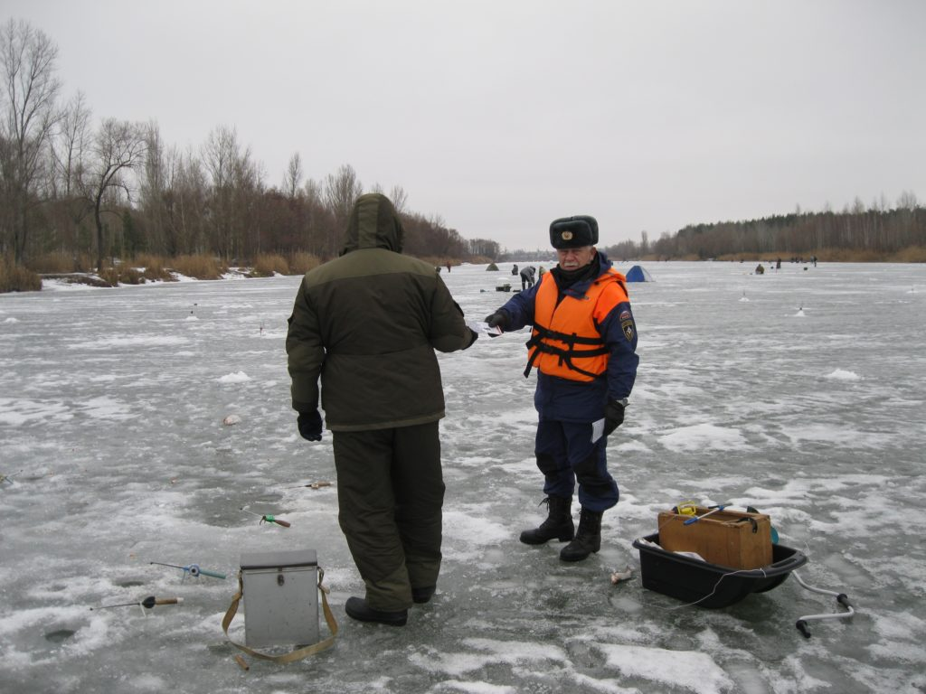](http://belgorodtv.ru/wp-content/uploads/2021/01/rbWZjxhAvIo.jpg)**

Фото пресс-службы ГУ МЧС России по Белгородской области.

<http://belgorodtv.ru/?p=183192&utm_source=yxnews&utm_medium=desktop&utm_referrer=https%3A%2F%2Fyandex.ru%2Fnews%2Finstory%2FV_Zaurale_inspektory_GIMS_zameryayut_tolshhinu_lda--2fdcc12f1f88128309c9932ae10de635>

# Под Белгородом столкнулись четыре автомобиля

[11.01.2021](http://belgorodtv.ru/?m=202101)

На 4 км автодороги «Белгород – Никольское» произошло столкновение четырёх транспортных средств, сообщается на сайте УМВД России по Белгородской области.

Водитель 1972 года рождения, управляя автомобилем «Ауди» и двигаясь в направлении Белгорода, выехал на полосу встречного движения и столкнулся с автомобилями «Субару», «Фольксваген Поло» и «Рено Логан».

В настоящее время в лечебное учреждение с травмами доставлены водитель автомобиля «Ауди» и пассажирка «Фольксваген Поло». Сотрудники ГИБДД обеспечивают объезд места дорожно-транспортного происшествия. Обстоятельства ДТП устанавливаются.

<http://belgorodtv.ru/?p=183217>

# Следком проводит проверку в Алексеевском городском округе по факту исчезновения 17-летней девочки

[11.01.2021](http://belgorodtv.ru/?m=202101)

В Алексеевском городском округе проводится доследственная проверка по факту безвестного исчезновения несовершеннолетней жительницы села Дальнее Чесночное. Об этом сообщает пресс-служба следственного управления Следственного комитета России по Белгородской области.

10 января 2021 года в правоохранительные органы обратилась мать 17-летней девочки с заявлением о том, что ее дочь Дрегер Эльвира Сергеевна 2003 года рождения не выходит на связь с 7 января 2021 года. По предварительным данным, девушка учится в колледже в городе Алексеевка. Последнее время проживала у своего приятеля в городе Алексеевка по улице Кирова, откуда ушла днем 7 января 2021 года. С этого времени ее местонахождение неизвестно.

Следователями осмотрено место жительства девушки, комната в Алексеевке, которую снимала пропавшая, установлен круг общения, опрошены родные и знакомые пропавшей. Изъяты интересующие следствие предметы и документы. По результатам проверки будет принято процессуальное решение.

<http://belgorodtv.ru/?p=183141>

# Облачная с прояснениями погода ожидается во вторник

[11.01.2021](http://belgorodtv.ru/?m=202101)

12 января жителей Белгородской области ожидает облачная с прояснениями погода. Местами небольшой снег, а ночью местами туман.

На дорогах области — гололедица. Ветер южной четверти 5–10 м/с. Температура воздуха ночью 4–9º мороза, днем от 2 до 7º мороза.

В Белгороде ночью 4–6º мороза, днём от 2 до 4º мороза.

<http://belgorodtv.ru/?p=183164>

**moe-belgorod.ru**

# У попавшего под лавину мальчика нашлись родственники в Белгороде

Скоро они отправятся проведать ребенка

У попавшего под лавину в Норильске мальчика нашлись родственники в Белгороде. Об этом сообщает «Интерфакс» со ссылкой на пресс-службу красноярского Минздрава.

По данным источника, речь идет о 14-летнем Макаре, который в ту злополучную ночь, 9 января, оказался на горнолыжной базе «Гора Отдельная».  Мальчик единственный, кто остался в живых из его семьи. В гостевом домике во время схода лавины погибли родители и полуторагодовалый братик. Подросток выжил чудом – по неподтвержденным данным, рядом с ним оказалось одеяло, а также была возможность дышать. В снегу он провел порядка трех часов.

К счастью, врачи сумели спасти обмороженные конечности Макара от ампутации. Сейчас он находится в сознании, с ним работают психологи.

О том, что случилось с родителями, юному пациенту уже рассказали. В ближайшее время родственники из Белгорода смогут приехать к подростку.

<https://moe-belgorod.ru/news/people/1082849>

# В Белгороде из окна многоэтажки выпал пенсионер

ЧП случилось на улице Вокзальной

В Белгороде из окна многоэтажного дома выпал пенсионер. Об этом сообщает телеграм-канал «Белгород №1».

По данным источника, ЧП случилось сегодня, 11 января, на улице Вокзальной. Мужчина упал с высоты 9-го этажа и разбился насмерть. Сообщается, что погибшему было 63 года.

Что произошло в последние минуты жизни пенсионера, пока можно только догадываться. Сейчас рассматриваются разные версии происшествия.  
Подробнее: <https://moe-belgorod.ru/news/incidents/1082844>

<https://moe-belgorod.ru/news/incidents/1082844>

# В Белгородской области исчезла девушка-подросток

В последний раз Эльвиру Дрегер видели 7 января

В Белгородской области ищут пропавшую девушку. Об этом сообщает пресс-служба регионального СУ СК РФ.

По данным ведомства, в последний раз уроженка села Дальнее Чесночное Алексеевского городского округа 17-летняя Эльвира Дрегер выходила на связь с близкими 7 января. 10-го числа мама девушки обратилась в полицию с заявлением об исчезновении дочери.

Пока известно лишь то, что Эльвира учится в колледже в Алексеевке. В последнее время она проживала у своего приятеля в одном из домов на улице Кирова. Девушка выглядит на 17 — 19 лет, рост 165 — 170 сантиметров, волосы темные до плеч. Эльвира была одета в черную куртку, черные штаны и черные кроссовки. В полиции просят всех, кто располагает информацией о местонахождении пропавшей девушки, **сообщить об этом по телефонам +7 999-421-00-92, +7(47234) 4-50-50 или 102.**

Следователи ведут доследственную проверку по факту исчезновения несовершеннолетней. Они уже осмотрели комнату, которую снимала девушка, опросили ее родных и знакомых, изъяли необходимые документы и вещи. По результатам проверки будет принято процессуальное решение.  
Подробнее: <https://moe-belgorod.ru/news/people/1082830>

<https://moe-belgorod.ru/news/people/1082830>

# На Белгород надвигаются мороз и снегопад

Январская погода наступит в ближайшую среду

На Белгород надвигаются долгожданные мороз и снегопад. Об этом сообщает сервис «Яндекс. Погода».

По данным источника, январская погода наступит в ближайшую среду. Завтра, 12 января, утром ожидается от 3 до 5 градусов ниже нуля. Днем в городе потеплеет до -1, будет дуть слабый юго-восточный ветер. Вечером столбики термометров опустятся до -4 градусов.

Утро среды будет снежным. Синоптики обещают до 5 градусов мороза. Днем и вечером ожидаем -4 градуса, снегопад и умеренный ветер северо-восточного направления.

Аналогичная погоду прогнозируют и на четверг, 14 января. Утром столбики термометров покажут -5 градусов, днем воздух прогреется до -3, а вечером похолодает до -6. В течение дня будет идти снег.

Самым холодным днем недели станет пятница. Утром столбики термометров опустятся до -9 градусов. Днем белгородцам обещают -8 градусов и слабый ветер северо-западного направления. Вечером похолодает до -10, а в ночные часы ожидается до 13 градусов мороза.

Автор:

**[Мария ШЕПЕЛЕВА](https://moe-belgorod.ru/archive?author=209)**

<https://moe-belgorod.ru/news/weather/1082802>

**bel.aif.ru**

# В Белгородском районе произошло серьёзное ДТП с участием четырёх авто

Под Белгородом произошла серьёзная авария с участием четырёх авто, сообщили в пресс-службе УМВД по региону.

По информации ведомства, 11 января около 17 часов 49-летний водитель Audi двигался по трассе «Белгород – Никольское» в направлении областного центра. На 4-м км мужчина выехал на встречную полосу и влетел в три авто – Subaru, Volkswagen Polo и Renault Logan. Виновник ДТП и пассажирка иномарки Volkswagen пострадали. На данный момент они находятся в больнице с травмами. Обстоятельства ДТП устанавливаются.

<https://bel.aif.ru/incidents/dtp/v_belgorodskom_rayone_proizoshlo_seryoznoe_dtp_s_uchastiem_chetyryoh_avto>

**31.мвд.рф**

# Информация о ДТП в Белгородском районе

11 Января 18:06

Сегодня около 16 часов 45 минут на 4 км автодороги «Белгород-Никольское» произошло столкновение четырёх транспортных средств. По предварительным данным, водитель 1972 года рождения, управляя автомобилем «Ауди», двигаясь в направлении г. Белгорода, совершил выезд на полосу встречного движения с последующим столкновением с автомобилями «Субару», «Фольксваген Поло» и «Рено Логан».

В настоящее время в лечебное учреждение с травмами доставлены водитель автомобиля «Ауди» и пассажирка «Фольксваген Поло». Сотрудники ГИБДД обеспечивают объезд места дорожно-транспортного происшествия. Обстоятельства ДТП устанавливаются.

<https://31.мвд.рф/news/item/22533681/>

# Внимание, розыск!

11 Января 12:11

ОМВД России по Алексеевскому городскому округу разыскивается Дрегер Эльвира Сергеевна, 17.03.2003 года рождения. 7 января девушка ушла из дома и до настоящего времени ее местонахождение не установлено.

**Приметы разыскиваемой:** на вид 17-19 лет, рост 165-170 см, темный волос до плеч.

**Была одета:** черная куртка, черные штаны, черные кроссовки.

Всем, кому что-либо известно о местонахождении разыскиваемой, просьба сообщить по телефонам +7 999-421-00-92, +7(47234) 4-50-50 или «102».

<https://31.мвд.рф/news/item/22526259/>

**гибдд.рф**

## Информация о ДТП в Белгородском районе

Январь, 11  18:06

Сегодня около 16 часов 45 минут на 4 км автодороги «Белгород-Никольское» произошло столкновение четырёх транспортных средств. По предварительным данным, водитель 1972 года рождения, управляя автомобилем «Ауди», двигаясь в направлении г. Белгорода, совершил выезд на полосу встречного движения с последующим столкновением с автомобилями «Субару», «Фольксваген Поло» и «Рено Логан».

В настоящее время в лечебное учреждение с травмами доставлены водитель автомобиля «Ауди» и пассажирка «Фольксваген Поло». Сотрудники ГИБДД обеспечивают объезд места дорожно-транспортного происшествия. Обстоятельства ДТП устанавливаются.

<https://гибдд.рф/r/31/news/item/22533693>

**yaruga.belregion.ru**

# Оперативный ежедневный прогноз возникновения и развития чрезвычайных ситуаций на территории краснояружского района на 12 января 2021 года.

Оперативный ежедневный прогноз возникновения и развития чрезвычайных ситуаций на территории Краснояружского района на 12 января 2021 года.



По информации официального сайта Гидрометцентра, Белгородского ЦГМС  (филиал ФГБУ «Центрально-Черноземное управление по гидрометеорологии и мониторингу окружающей среды») и  прогнозу  ГУ МЧС России по Белгородской области  на территории Краснояружского района.   **12 января** ожидается облачная с прояснениями погода. Местами небольшой снег (до 1 мм.). Ночью местами туман. На дорогах гололедица. Ветер южной четверти 5-10 м/с. Темпе- ратура воздуха ночью 4-9º мороза, днем 2-7º мороза.

**Опасные метеорологические явления: не прогнозируются.**

**Неблагоприятные метеорологические явления**: ***не прогнозируются***

Радиационная, химическая и бактериологическая обстановка на территории области в норме. Радиационный фон в пределах естественного 09-11 мкр/час. Общий уровень загрязнения воздуха – умеренный. Экологическая обстановка благоприятная – фоновые показатели атмосферного воздуха не превышают предельно допустимых концентраций.

По данным Белгородского ЦГМС – филиала ФГБУ «Центральное-Черноземное УГМС» на территории Белгородской области расчет класса пожарной опасности завершен.

**12.01.2021г.** **повышается вероятность** возникновения чрезвычайных ситуаций (происшествий) до муниципального уровня, связанных с повреждением (обрывом) линий электропередач, нарушением электроснабжения в населенных пунктах (в т.ч. при падении веток на провода воздушных линий). Наиболее подвержены отключению 22 МО в т.ч. Краснояружский район. (**Источник ЧС** - налипание мокрого снега, гололед).

   В результате нарушения правил безопасности эксплуатации газового оборудования, на территории Краснояружского района существует вероятность  взрыва бытового газа в жилых домах, в производственных помещениях.

  На территории Белгородской области зарегистрированы случаи заболевания коронавирусом.

             На территории  Краснояружского района прогнозируется выявление случаев заболеваний бешенством среди диких и домашних животных. Заболеваний людей бешенством не зарегистрировано. **Существует вероятность**заболевания животных опасными болезнями (африканская чума свиней, сибирская язва и т.д.)**(Источник ЧС** - человеческий фактор, миграция диких кабанов, зверей, птиц).

**Существует вероятность** возникновения происшествий и гибели людей на водных объектах (**Источник** – несоблюдения мер безопасности при нахождении на льду).

**Уважаемые Краснояружцы! В целях недопущения чрезвычайных ситуаций соблюдайте  правила пожарной безопасности. Эксплуатируйте только исправное газовое  и электрическое оборудование! Берегите свое здоровье и здоровье близких! Единый  бесплатный номер  службы спасения 112 и 101!**

Оперативный прогноз возникновения ЧС представлен отделом безопасности и правопорядка администрации Краснояружского района и МКУ «ЕДДС системы-112 Краснояружского района Белгородской области»

<https://yaruga.belregion.ru/press-centr/668577441102554/>

**go31.ru**

# Вещи пропавшей в Алексеевке девушки нашли около реки

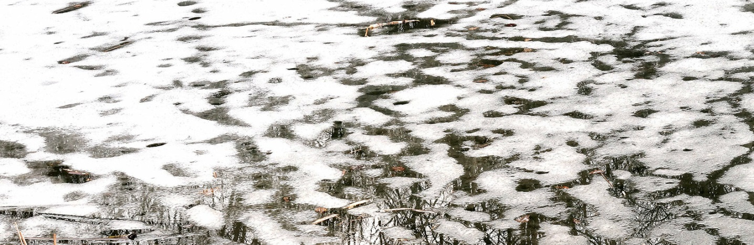

**22:33, 11 января**

криминал

[Криминал](https://www.go31.ru/news/cat/1)

Go31.ru

Как рассказали в управлении Следственного комитета по Белгородской области, по факту исчезновения 17-летней девушки в Алексеевке возбуждено уголовное дело.

Журналисты Go31 уже рассказывали о происшествии. Несовершеннолетняя [пропала](https://www.go31.ru/news/2990305/v-belgorodskoj-oblasti-propala-17-letnaa-devuska) вечером 7 января. Правоохранителям сообщили об исчезновении 10 января. В поисках участвовали следователи, спасатели, полицейские, волонтёры отряда «Лиза Алерт».

<https://www.go31.ru/news/2991148/vesi-propavsej-v-alekseevke-devuski-nasli-okolo-reki>

# В Белгородской области пропала 17-летняя девушка

Люди пропадают регулярно – кто-то сбегает, кто-то теряется, кто-то страдает от забывчивости и не может найти дорогу домой. Бывают и криминальные пропажи, к сожалению, это факт. Поэтому так важно следить за теряющимися людьми, особенно если это несовершеннолетние. О новом таком случае сообщили сегодня в поисковом отряде «Лиза Алерт».

7 января, под конец новогодних праздников, в Алексеевке пропала 17-летняя **Эльвира Дрегер**. Девушка возвращалась с работы, но до дома так и не дошла.

Эльвира среднего роста (160 сантиметров), плотно сложена, с длинными, прямыми чёрными волосами и зелёными глазами. Была одета в чёрный пуховик и тёмно-синие, с белыми лампасами лосины. На ногах чёрные кроссовки, на голове – чёрная шапка с помпоном. С собой у девушки был розовый клатч.

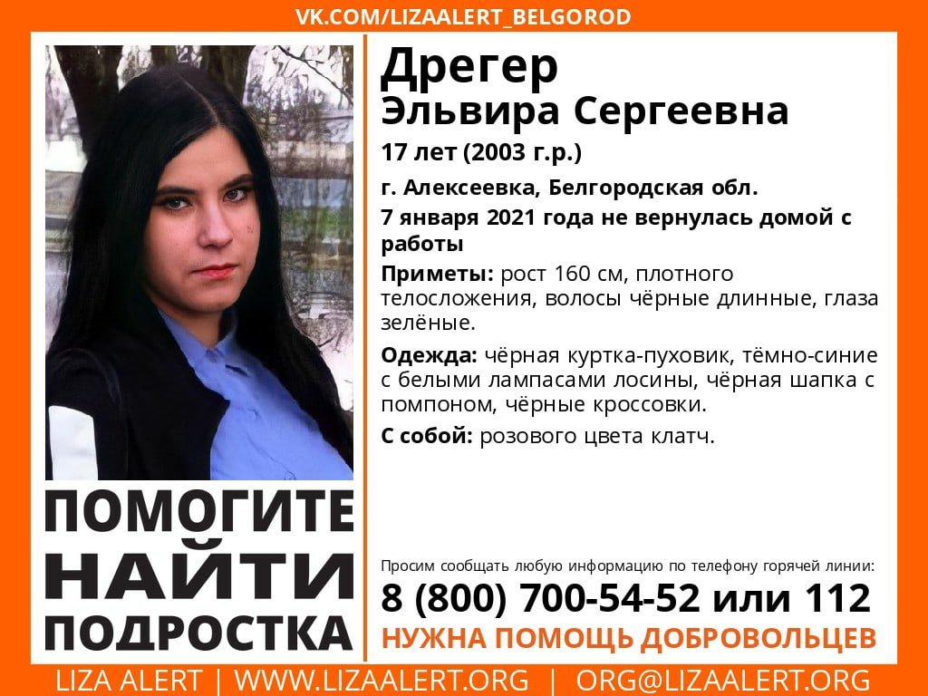

Если вы знаете что-то про пропавшую, или можете помочь с её поисками – позвоните по телефонам: **8-800-700-54-52, 02, 102**.

<https://www.go31.ru/news/2990305/v-belgorodskoj-oblasti-propala-17-letnaa-devuska>

**belgorod.monavista.ru**

# Внимание, розыск!

[БЕЛГОРОД](https://belgorod.monavista.ru/)

ОМВД России по Алексеевскому городскому округу разыскивается Дрегер Эльвира Сергеевна, 17.03.2003 года рождения. 7 января девушка ушла из дома и до настоящего времени ее местонахождение не установлено.

Приметы разыскиваемой: на вид 17-19 лет, рост 165-170 см, темный волос до плеч....

<https://belgorod.monavista.ru/news/3929746/>

# Под Белгородом столкнулись четыре автомобиля

[БЕЛГОРОД](https://belgorod.monavista.ru/)

Водитель 1972 года рождения, управляя автомобилем «Ауди» и двигаясь в направлении Белгорода, выехал на полосу встречного движения и столкнулся с автомобилями «Субару», «Фольксваген Поло» и «Рено Логан».

В настоящее время в лечебное учреждение с травмами доставлены водитель автомобиля...

<https://belgorod.monavista.ru/news/3929345/>

# Облачная с прояснениями погода ожидается во вторник

[БЕЛГОРОД](https://belgorod.monavista.ru/)

12 января жителей Белгородской области ожидает облачная с прояснениями погода. Местами небольшой снег, а ночью местами туман. На дорогах области — гололедица. Ветер южной четверти 5-10 м/с. Температура воздуха ночью 4-9º мороза, днем от 2 до 7º мороза.

В Белгороде ночью 4-6º мороза, днём...

<https://belgorod.monavista.ru/news/3928828/>

# Житель Белгорода задушил беременную жену

[БЕЛГОРОД](https://belgorod.monavista.ru/)

Мужчина сделал это на глазах у ее сына.

43-летний житель Белгорода задержан по подозрению в убийстве беременной жены. Тело 31-летней женщины обнаружили 10 января в съемной квартире на улице Славянской.

Накануне в полицию обратился родственник семьи, заявив что супруг удерживает...

<https://belgorod.monavista.ru/news/3928450/>

**fonar.tv**

# На берегу реки в Алексеевке нашли вещи пропавшей студентки

*О пропаже дочери полицейским рассказала её мать.*

В Алексеевке на берегу Тихой Сосны нашли вещи пропавшей 17-летней девушки. Её искали полицейские, следователи, спасатели и волонтёры. После того, как вещи студентки нашли, Следственное управление СК по Белгородской области возбудило уголовное дело по статье «Убийство». Водолазы исследуют дно реки, так как тело девушки пока не нашли.

О пропаже дочери полицейским сообщила мать девушки 10 января. Последнее время она жила у знакомого в Алексеевке.

— В ходе расследования уголовного дела следствие проведет максимально возможный комплекс следственных действий и судебных экспертиз для установления всех обстоятельств исчезновения несовершеннолетней. Расследование уголовного дела взято под контроль руководителем следственного управления, — сообщает пресс-служба СУ СК по Белгородской области.

<https://fonar.tv/news/2021/01/12/na-beregu-reki-v-alekseevke-nashli-veschi-propavshey-studentki>

# В Белгороде столкнулись четыре автомобиля

*В аварии пострадали два человека, которые получили травмы.*

В понедельник, 11 января, около 16:45 на автодороге «Белгород-Никольское» столкнулись четыре автомобиля.

По предварительной информации региональной полиции, 48-летний водитель на Audi ехал в сторону Белгорода и выехал на встречку, где столкнулся с автомобилями Subaru, Volksvagen Polo и Renault Logan.

Травмы получили водитель Audi и пассажирка Volksvagen Polo. Их доставили в больницу.

— Сотрудники ГИБДД обеспечивают объезд места дорожно-транспортного происшествия. Обстоятельства ДТП устанавливаются, — сообщает пресс-служба областного УМВД.

<https://fonar.tv/news/2021/01/11/v-belgorode-chetyre-avtomobilya-popali-v-dtp>

# В Алексеевском горокруге ищут студентку в чёрных кроссовках с розовым клатчем

*Девушка в последнее время жила у своего знакомого в Алексеевке.*

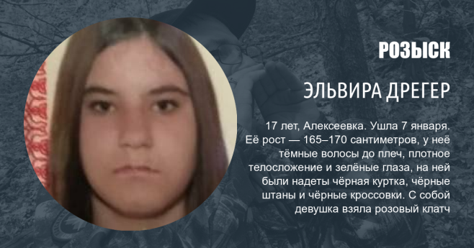

ОМВД России по Алексеевскому горокругу разыскивает 17-летнюю Эльвиру Дрегер, которая 7 января ушла из дома. Её рост — 165-170 сантиметров, у неё тёмные волосы до плеч, плотное телосложение и зелёные глаза, на ней были надеты чёрная куртка, чёрные штаны и чёрные кроссовки.

*— Всем, кому что-либо известно о местонахождении разыскиваемой, просьба сообщить по телефонам****+7 999-421-00-92****, (****+7 47234) 4-50-50****или «102», сообщает пресс-служба УМВД по Белгородской области.*

К поискам подключились волонтёры поискового отряда «Лиза Алерт». В группе поиска они добавляют, что девушка не вернулась с работы, и у неё с собой был розовый клатч.

|  |
| --- |
|  |

Свою проверку начали и следователи. Пресс-служба СУ СК по Белгородской области сообщает, что в полицию обратились мать девушки. По данным ведомства, девушка учится в Алексеевском колледже и в последнее время жила у своего знакомого в районном центре.

*— Следователями осмотрено место жительства девушки, комната в Алексеевке, которую снимала пропавшая, установлен круг общения, опрошены родные и знакомые пропавшей. Изъяты интересующие следствие предметы и документы. По результатам проверки будет принято процессуальное решение, - сообщает пресс-служба ведомства.*

<https://fonar.tv/news/2021/01/11/v-alekseevskom-gorokruge-ischut-studentku-v-chernyh-krossovkah-s-rozovym-klatchem>

**kursk.com**

# Девочка-подросток 17 лет пропала в Белгородской области



**Девушку зовут Дрегер Эльвира Сергеевна, ей 17 лет, она пропала после рабочего дня еще 7 января, она не вернулась домой с работы.**

Сообщается, что в Рождество в Алексеевке она не вернулась домой, возвращаясь с работы пешком.

Приметы: рост 160 см, плотного телосложения, волосы чёрные длинные, глаза зелёные.

Одежда: чёрная куртка-пуховик, тёмно-синие с белыми лампасами лосины, чёрная шапка с помпоном, чёрные кроссовки.

С собой: розового цвета клатч.

Волонтеры разместили в социальной сети во Контакте фото девушки. Поисковики просят сообщать любую информацию по телефону горячей линии или телефону указанному в ориентировке.

*Карина ИГНАТОВА*

<https://kursk.com/news/blackearth/62316.html>

**znamya31.ru**

# Вячеслав Гладков призвал белгородские коммунальные службы подготовиться к снегопаду

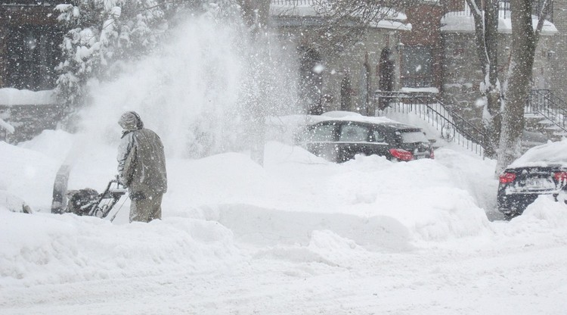Фото: [pixabay.com](http://pixabay.com/)

Врио губернатора поручил отработать алгоритм действия во время ухудшения погодных условий в конце недели.

Первый замначальника регионального МЧС **Андрей Тюпин**рассказал о том, что синоптики прогнозируют со второй половины недели по области умеренные, а местами сильные снегопады. Ухудшение погоды ожидается 13–14 января и будет сопровождаться понижением температуры до 18° мороза и ниже.

Как [сообщила](https://www.belpressa.ru/35003.html) БелПресса, врио губернатора **Вячеслав Гладков** поручил коммунальщикам отработать, согласно алгоритму, по которому действовали во время снегопада в конце года.

*«Особое внимание нужно обратить на работу управляющих компаний. Жалоб на самом деле очень много. Мы понимаем, кто лучше всех работает, кто хуже всех. Мы договаривались, что по итогам работы по лучшим УК проведём семинары на их базе, а по худшим – будем ждать предложения с выводами, могут ли они дальше заниматься этой работой», – подчеркнул Вячеслав Владимирович.*

<https://znamya31.ru/obshestvo/socialnaya-sfera/15173.html>

# Четыре автомобиля столкнулись в ДТП около Таврово Белгородского района

Фото: pixabay

Два человека пострадали в результате аварии.

Четыре автомобиля столкнулись в Белгородском районе сегодня около 16:45 на четвёртом километре «Белгород-Никольское». По предварительным данным, 48-летний водитель ехал за рулём Audi в направлении Белгорода.

*«Автомобилист выехал на встречную полосу, где столкнулся с иномарками Subaru,Volkswagen Polo, Renault Logan», — рассказали в пресс-службе УМВД по Белгородской области.*

В результате аварии в больницу с травмами доставили водителя Audi и пассажирку Volkswagen Polo. На месте происшествия работают инспекторы ГИБДД, выясняют обстоятельства ДТП.

<https://znamya31.ru/proisshestviya/15177.html>

# Небольшой снег и туман ожидаются в Белгородской области во вторник

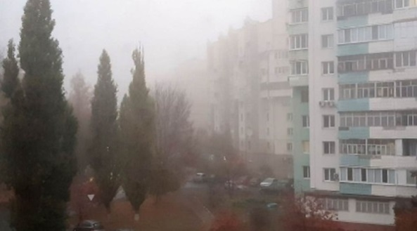Фото: Пресс-служба МЧС по Белгородской области

На дорогах возможна гололедица.

Синоптики прогнозируют облачную с прояснениями погоду в Белгородской области во вторник, 12 января. Возможен небольшой снег, ночью местами – туман.

*«На дорогах области возможна гололедица», — сообщили в МЧС по Белгородской области.*

Ветер южной четверти будет двигаться со скоростью от 5 до 10 метров в секунду. Ночью ожидается от 4 до 9 градусов мороза, днём – от 2 до 7 градусов мороза.

<https://znamya31.ru/vse-publikacii/15169.html>

# Девочка-подросток пропала в Белгородской области

Фото: pixabay

Девушка ушла из дома 7 января и до сих пор не вернулась.

Полицейские ищёт Эльвиру Сергеевну Дрегер. 17-летняя девушка ушла из дома 7 января и до сих пор не вернулась.

*«На вид девушке от 17 до 19 лет, ростом она 165–170 сантиметров», — рассказали в пресс-службе УМВД по Белгородской области.*

Девушка была одета в чёрные куртку, штаны и кроссовки. О том, где находится девушка, просят сообщить по номерам телефонов: +7 999–421–00–92, +7(47234) 4–50–50 или «102».

<https://znamya31.ru/vse-publikacii/15166.html>

# Садовые дома в Таврово-8 и хуторе Быстрый загорелись в Белгородском районе

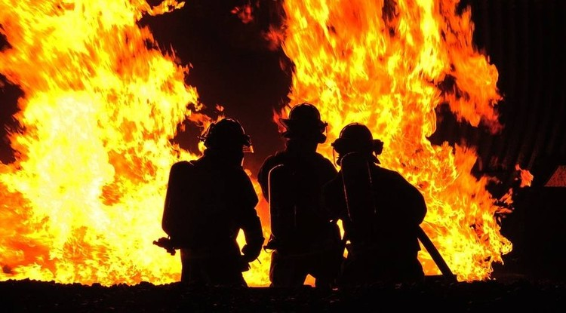Фото: pixabay

Возгорания произошли 6 и 7 января.

Садовые дома в Таврово-8 и хуторе Быстрый загорелись в Белгородском районе 6 и 7 января. Пожар в садоводческом некоммерческом товариществе «Элегия» в Таврово-8 случился 6 января в 10:03.

*«В результате огнём повреждены пол на первом этаже и вещи на площади 3 квадратных метра», – сообщили в пресс-службе МЧС по Белгородской области.*

В результате пожара пострадал 66-летний мужчина, он попал в больницу. Предварительная причина пожара – нарушение правил пожарной безопасности при эксплуатации бытовых электроприборов. 7 января около полуночи загорелся садовый дом в хуторе Быстрый. По сообщению пресс-службы МЧС по Белгородской области, дом был полностью повреждён огнём.

<https://znamya31.ru/proisshestviya/15163.html>

**prizyv31.ru**

# Сотрудники МЧС ликвидировали два пожара в Борисовском районе за праздничные выходные

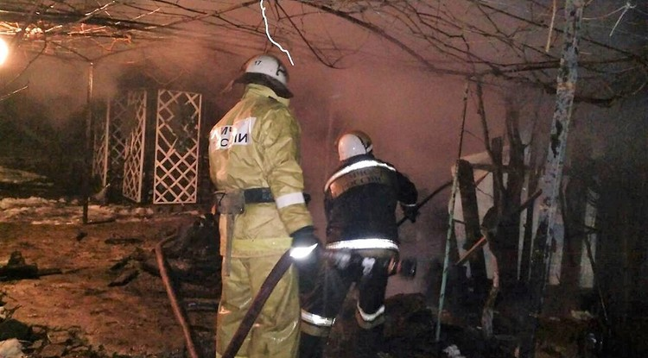Фото: 31.mchs.gov.ru

Причиной возгораний могло стать нарушение правил пожарной безопасности.

Спасатели ликвидировали в Борисовском районе за новогодние праздники **два**пожара. Как сообщили в пресс-службе МЧС России по Белгородской области, в результате одного из них **погиб собственник жилья.**

Первое сообщение о пожаре поступило **31 декабря в 05:57.** По данным пресс-службы, он произошёл в селе Беленьком. К месту происшествия были направлены дежурный караул пожарно-спасательных частей №17, №37 и добровольная пожарная дружина Белянского сельского поселения.

В результате пожара в одной из комнат огнём были повреждены мебель и вещи на площади девять кв. м, закопчены стены и потолок по всей площади дома. К сожалению, в результате происшествия погиб собственник жилья – **мужчина 1950 года рождения.**Предполагаемая причина возгорания — нарушение правил пожарной безопасности при эксплуатации газового оборудования.

**2 января в 10:21**поступило сообщение о пожаре в сарае в селе Дубино Борисовского района. На ликвидацию незамедлительно были направлены дежурный караул пожарно-спасательной части №17 и добровольная пожарная дружина села. В результате происшествия огонь уничтожил сарай полностью. Предполагаемая причина — нарушение правил монтажа электрооборудования. Пожар удалось ликвидировать в **10:52.**

<https://prizyv31.ru/vse-publikacii/7755.html>

**prostor31.ru**

# Сотрудники ГИМС рассказали жителям региона о правилах безопасности на льду

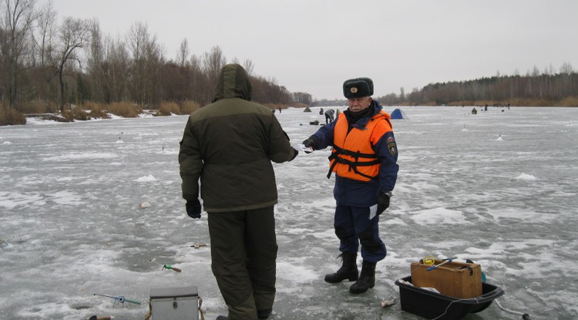Фото: ГУ МЧС по Белгородской области

Новогодние каникулы позади. Любителей зимней рыбалки стало меньше, но инспекторы ГИМС ведут постоянную работу по профилактике предотвращения несчастных случаев на воде.

По информации **ГУ МЧС по Белгородской области**, толщина льда на водоёмах от **15** до **20** сантиметров, на реках – от**0** до **15** сантиметров. Это говорит о том, что находиться на льду не безопасно. Особенно это касается промоин, которые может припорошить снег, а это огромный риск провалиться в воду.

Инспекторы Государственной инспекции по маломерным судам Главного управления МЧС России по Белгородской области побеседовали с любителями зимней рыбалки на реке Северский Донец и ещё раз напомнили о необходимости соблюдать правила личной безопасности. Убеждали быть на стороже и брать с собой подручные средства, которые станут подспорьем при спасении.

Соблюдайте несколько простых правил при выходе на лед: убедитесь в безопасной толщине льда водоёма; используйте пешни для проверки толщины льда: если вы легко пробиваете лёд пешней, значит дальше следовать по льду опасно; обеспечьте личную безопасность.

 И главное, отправляясь на рыбалку, не забудьте взять с собой «спасалки»: две рукоятки, которые удобно ложатся в ладонь, в каждой встроен металлический штырь.

Особое внимание уделите защите организма от холода. Ни в коем случае, не употребляйте спиртное, ведь он притупляет бдительность и нарушает координацию движений.

В случае происшествия звоните по Единому телефону пожарных и спасателей **«101»** или Единому номеру вызова экстренных оперативных служб **«112»**. Единый «телефон доверия» Главного управления МЧС России по Белгородской области – **8 (4722) 39–99–99**.

<https://prostor31.ru/obshestvo/socialnaya-politika/8522.html?utm_source=yxnews&utm_medium=desktop>

# 20 очагов возгорания было ликвидировано в регионе за прошедшую неделю

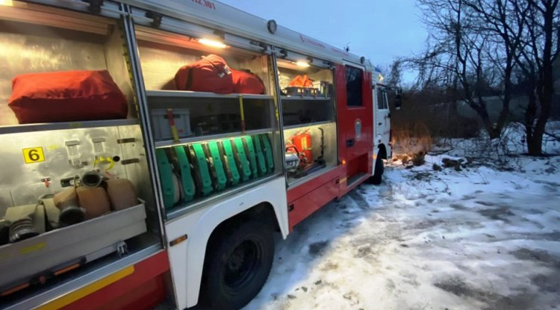Фото: ГУ МЧС по Белгородской области

Из них пять произошли в жилых помещениях в связи с неосторожным обращением с огнём и несоблюдением правил эксплуатации электрооборудования.

Один из пожаров, в котором погибла женщина, произошёл в с.**Скородное** Губкинского городского округа. Сообщение о возгорании в жилом доме поступило в 02 часа 36 минут **6 января**. Мебель и вещи в комнате на площади 16 кв.м были повреждены огнём. Стены и потолок были в копоти. В результате пожара погибла хозяйка дома: женщина 1924 года рождения.

Как сообщает**ГУ МЧС по Белгородской области**, пожар произошёл из‑за недостатка конструкции и изготовления электрооборудования. Ликвидировали его совместными усилиями дежурного караула пожарно-спасательной части № **41** и Скороднянской добровольной пожарной дружины.

**Главное управление МЧС России по Белгородской области** ещё раз обращается к жителям области с просьбой соблюдать требования пожарной безопасности. Не перегружайте электропроводку, не используйте неисправные электроприборы, не курите в помещении.

А если происшествие всё‑таки произошло, то незамедлительно звоните**«101»** или Единому номеру вызова экстренных оперативных служб **«112»**. Единый «телефон доверия» Главного управления МЧС России по Белгородской области – **8 (4722) 39–99–99.**

<https://prostor31.ru/obshestvo/8521.html>

**korocha31.ru**

# Спасатели предупредили белгородцев о тумане и гололедице 12 января

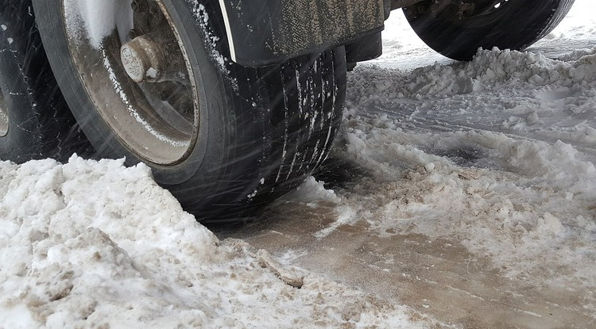Фото: [pixabay.com](http://pixabay.com/)

Граждан призвали быть осторожными в непогоду.

Облачная с прояснениями погода ожидает белгородцев **12 января**. Как [сообщили](https://31.mchs.gov.ru/deyatelnost/press-centr/novosti/4355980) в ГУ МЧС России по Белгородской области, местами выпадет небольшой снег, ночью – туман.

Температура воздуха ночью –**4–9 градусов мороза**, днём от**2 до 7 градусов мороза**. Ветер **5–10 м/с**. На дорогах области ожидается гололедица.

Спасатели призвали граждан соблюдать меры безопасности в непогоду. Автомобилистам рекомендовано быть особенно осторожными и не забывать использовать противотуманные фары.

<https://korocha31.ru/4207.html>